Муниципальное бюджетное общеобразовательное учреждение
Муниципального образования город Избербаш
средняя общеобразовательная школа №12
Воспитательная программа
( 5-9 классы )
«Я расту и я – личность»

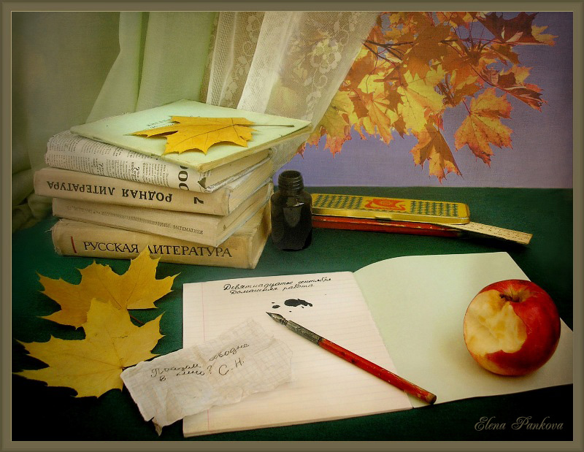
Классный руководитель:
Азизова Барият Хабибовна
Пояснительная записка.
С точки зрения педагогики, процесс воспитания – сознательно организуемое взаимодействие педагогов и воспитанников, организация и стимулирование активной деятельности воспитуемых по овладению ими социальным и духовным опытом, ценностями, отношениями (Харламов И.Ф.).В данном определении подчёркивается активная деятельность объекта воспитания, школьника.
Воспитание – один из сложнейших социальных процессов. Его сложность в бесконечной многогранности, в постоянном взаимодействии управляемого и стихийного. В процессе своего становления как личности, ребёнок испытывает взаимодействия со стороны школы, семьи, сверстников, средств массовой информации.
Современная теория считает, что воспитание состоит не в прямом воздействии, а в социальном взаимодействии педагога и воспитанника. Процесс реализуется через организацию деятельности детей, результат действий педагога выражается в качественных сдвигах в сознании и поведении школьника. Современную отечественную концепцию воспитания характеризуют понятия: взаимодействие, сотрудничество, воспитательные отношения, педагогическая ситуация, социальная ситуация развития. По существу, воспитывать – это значит организовывать содержательную жизнь и развивающую деятельность детей совместно с взрослыми, где у тех и других будут свои роли, цели, взаимные отношения.
В условиях сегодняшнего дня, поставленная цель и задачи воспитательного процесса в школе требует особого отношения к роли классного руководителя в воспитании. Невозможно говорить о функциях, содержании деятельности классного руководителя вне конкретной воспитательной системы школы. Воспитание должно выступать не как пассивное усвоение воспитанниками передаваемого воспитателями опыта, не как активная деятельность воспитанников без воспитателей, а как общая творческая бескорыстная и самоотверженная забота членов общества о всестороннем развитии личности каждого из них в процессе познания и преобразования окружающей деятельности.
Главное в воспитательной работе – в характере взаимодействия классного руководителя и воспитанников, т.е. в отношениях. Эти отношения, основанные на коллективной, партнёрской, равноправной творческой деятельности классного руководителя и детей, деятельности, направленной на заботу друг о друге и окружающих, создают условия для формирования системы воспитательной работы и определяют роль, функции, цели, задачи и содержание деятельности классного руководителя, что позволяет правильно и эффективно организовать работу с ними.
Воспитательная система класса – как способ организации жизнедеятельности и воспитания членов классного сообщества, представляющий собой целостную и упорядоченную совокупность взаимодействующих компонентов и содействующих развитию личности и коллектива. Она относится к социальному типу систем, то есть «живым» системным образованием. Воспитательная система класса – это достаточно сложное социально-педагогическое явление, состоящее из большого количества элементов.
На сегодняшнем этапе развития общества особо актуальным представляется построение учебного и воспитательного процесса на основах гуманистической педагогики и гуманистического образования.
Гуманистический характер воспитания и образования предполагает реализацию воспитательных задач на каждом учебном и внеклассном занятии; создание воспитывающей среды во внеурочное время; построение системы внеклассной работы, нацеленной на духовное развитие личности ребенка. Воспитательная программа является перспективной и рассчитана на 5 лет (5-9 классы).


Цель: воспитание и развитие свободной талантливой личности, обогащённой научными знаниями, готовой к сознательной трудовой деятельности и нравственному поведению.
Задачи:
• способствовать развитию познавательных интересов учащихся,
• создать благоприятную воспитательную среду, способствующую осмыслению и усвоению нравственных норм, духовной культуры, закреплению этих норм в повседневном поведении детей и подростков,
• воспитывать политическую культуру, чувство ответственности и гордости за свою семью, свой класс, свою школу, республику, страну,
• способствовать развитию творческих способностей детей, формированию эстетического восприятия окружающей действительности,
• сформировать потребность в здоровом образе жизни как одном из условий успешности жизненного пути,
• формирование корпоративной культуры учащихся,
• воспитание толерантности
• развитие общей культуры личности, в особенности коммуникативной.

Сроки и этапы реализации программы:
1 этап – 2016 – 2017 уч. год – 5 класс
«Рождение» Цель: сплочение коллектива класса, формирование творческой активности учащихся. Форма деятельности: - развитие творческих способностей; - привитие пользовательского навыка работы на компьютере; - воспитание ответственности, сотрудничества, требовательности к себе; - формирование умений планировать, анализировать, контролировать, - оценивать, прогнозировать; - выявление и развитие личностных способностей каждого ученика; - объединение класса общим делом.

2 этап – 2017 – 2018 уч. год – 6 - 7 класс Цель: выработка ответственности, умения планировать, анализировать свои поступки
Форма организации классных дел: - проектная деятельность; - выпуск классной газеты; - оформление фотолетописи класса.

3 этап – 2018 – 2019 уч. год – 8 класс
«Самоопределение» Цель: воспитание самостоятельности в делах, повышение творческой активности. Формы деятельности: - тематические беседы; - викторины; - конкурсы; - вечера; - психологические тренинги

4 этап – 2019 – 2020 уч. год – 9 класс «Самореализация» Цель: создание условий для самореализации учащихся. Форма деятельности: - организация спецкурсов; - уголка выпускника; - создание банка данных профессий.

Реализация задач осуществляется через изучение психологических особенностей учащихся; дискуссии, диспуты; заседание экспертной группы; форумы, симпозиумы; шоу-технологии; кейс-стадии; образовательные интеллектуальные игры, соревнования; викторины; экскурсии.
Опирается на следующие виды деятельности:
1) познавательную, 2) игровую, 3) спортивную, 4) творческую, 5) коммуникативную, 6) досуговую, 7) общественно-организаторскую, 8) до профессиональную.

В центре программы воспитания стоит разработка модели воспитательного процесса, направленной на личность обучаемого, развитие его природных задатков и способностей, организацию разнообразной, творческой, личностно и общественно значимой деятельности. В основе программы воспитания в классе лежат следующие педагогические теории: «Педагогика сотрудничества», авторами которой являются педагоги-новаторы – С.Т. Шацкий, В.А. Сухомлинский, А.С.Макаренко. К.Д.Ушинский, Н.И. Пирогов, Л.Н.Толстой, Ж.Ж. Руссо.
В основе теории лежат следующие принципы

Плох не ребёнок, плох его поступок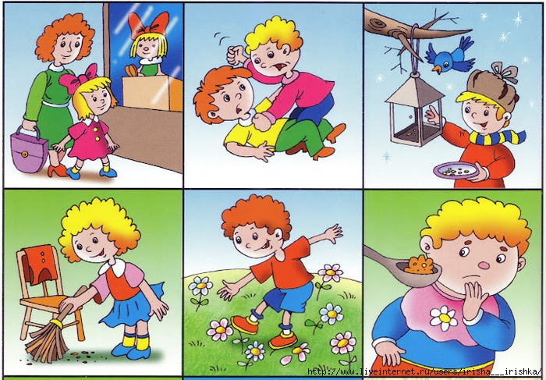
В каждом ребёнке чудо, ожидай его
Все дети талантливы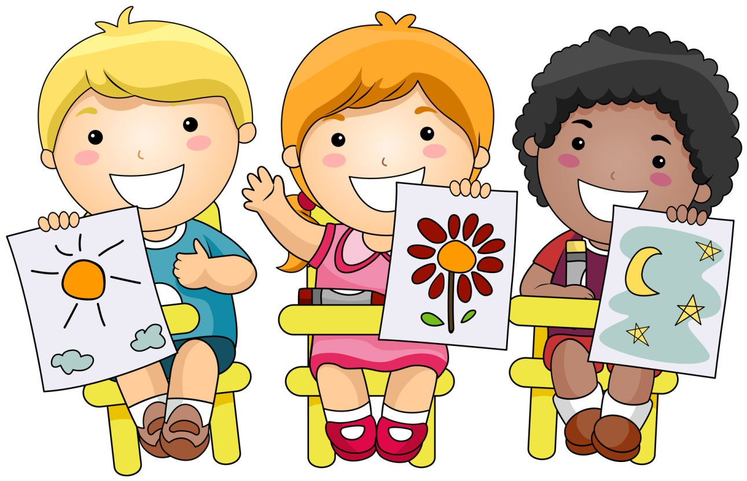

Работа ориентирована на следующие направления:
Характер и результативность цели воспитательной программы определяются принципами, которые важны для учителя, доступны для понимания детей: − гуманизация обучения и воспитания; − системно-деятельностный и личностно ориентированный подход к воспитанию; − общественная направленность воспитания; − связь воспитания с жизнью, трудом; − опора на положительное в воспитании; − личностный подход; − учёт возрастных и индивидуальных особенностей школьников; − единство воспитательных воздействий.
Воспитание осуществляется через организацию жизнедеятельности ребёнка. Формы организации воспитательной деятельности самые разнообразные (воспитание в процессе обучения; внеклассная и внешкольная работа, работа с семьёй)
Новый взгляд на личность – каждая личность должна проявлять себя, именно на этом строится самоуправление в классе
Новая трактовка индивидуального подхода (включает отказ от ориентировки на среднего ученика, поиск лучших качеств личности, применение психолого- педагогической диагностики личности.)
Гуманизация и демократизация педагогических отношений и формирование гражданской позиции (стиль отношений учителя и учеников: не запрещать, а направлять; не управлять, а соуправлять; не принуждать, а убеждать; не командовать, а организовывать; не ограничивать, а предоставлять свободу выбора).

Ступени воспитательной программы
Вторая ступень
Ожидаемые проблемы воспитательной работы с классом
Третья ступень Формы, направления работы с классом
Четвёртая ступень Учёт и анализ индивидуальных особенностей детей
Пятая ступень Работа с родителями
Шестая ступень Составление плана воспитательной работы
Первая ступень Обоснование целей и задач воспитательной работы

Испытывающей любовь и уважение к своей стране, своему отечеству, гордости за свой родной край, знание истории и традиции своей малой Родины.
Стремящейся к сохранению и укреплению своего здоровья.
Умеющей взаимодействовать с другими людьми;
Способной самостоятельно строить всю свою жизнь.
личность
Первая ступень Обоснование целей и задач воспитательной работы
Цель – воспитание и развитие свободной талантливой личности, обогащённой научными знаниями, готовой к сознательной трудовой деятельности и нравственному поведению.

Задачи:
- Способствовать развитию познавательных интересов учащихся. - Создать благоприятную воспитательную среду, способствующую осмыслению и усвоению нравственных норм, духовной культуры, закреплению этих норм в повседневном поведении детей и подростков. - Воспитывать политическую культуру, чувство ответственности и гордости за свою семью, свой класс, свою школу, республику, страну. - Способствовать развитию творческих способностей детей, формированию эстетического восприятия окружающей действительности. - Сформировать потребность в здоровом образе жизни как одном из условий успешности жизненного пути. - Формирование корпоративной культуры учащихся. - Воспитание толерантности. - Развитие общей культуры личности, в особенности коммуникативной.

Основные направления деятельности классного руководителя
- работа с родителями;
- развитие творческих способностей учащихся;
- работа над сплочением классного коллектива;
- организация внеклассной и внешкольной деятельности учащихся;
- изучение личности каждого ученика;
- помощь детям в их учебной деятельности;
- координация деятельности учителей, работающих в классе;
- работа с детьми группы риска;
- организация совместных поездок, походов, экскурсий;
- развитие классного самоуправления
Вторая ступень Ожидаемые проблемы воспитательной работы с классом в текущем году

Одна из проблем, которую я предвижу,- это проблема адаптации. Под адаптацией принято понимать — в широком смысле — приспособление к окружающим условиям. Адаптация имеет два спектра — биологический и психологический. Мы ведем речь именно о психологической адаптации учащихся, так как им в настоящий период необходимо приспособиться к новым условиям школьной действительности, начиная от внешних (кабинетная система) и заканчивая внутренними (установление контактов с разными учителями, усвоение новых предметов). Любые переходные периоды в жизни человека всегда связаны с проблемами. Переход учеников из начальной школы — это сложный и ответственный период; от того, как пройдет процесс адаптации, зависит вся дальнейшая школьная жизнь ребенка.
Признаки успешной адаптации:
- удовлетворенность ребенка процессом обучения;
- ребенок легко справляется с программой;
- степень самостоятельности ребенка при выполнении им учебных заданий, готовность прибегнуть к помощи взрослого лишь ПОСЛЕ попыток выполнить задание самому;
- удовлетворенность межличностными отношениями – с одноклассниками и учителем
Признаки дезадаптации:
- усталый, утомлённый внешний вид ребёнка.
- нежелание ребёнка делиться своими впечатлениями о проведённом дне.
- стремление отвлечь взрослого от школьных событий, переключить внимание на другие темы.
- нежелания выполнять домашние задания.
- негативные характеристики в адрес школы, учителей, одноклассников.
- жалобы на те или иные события, связанные со школой.
- беспокойный сон.
- трудности утреннего пробуждения, вялость.
- постоянные жалобы на плохое самочувствие.
СЛОВА, КОТОРЫЕ ПОДДЕРЖИВАЮТ И КОТОРЫЕ РАЗРУШАЮТЕГО ВЕРУ В СЕБЯ
Слова поддержки:
- Зная тебя, я уверен, что вы все сделали хорошо.
- Ты делаешь это очень хорошо.
- У тебя есть некоторые соображения по этому поводу? Готов ли ты начать?
- Это серьезный вызов. Но я уверен, что ты готов к нему.
Слова разочарования:
- Зная тебя и твои способности, я думаю, ты смог бы сделать это гораздо лучше.
- Эта идея никогда не сможет быть реализована.
- Это для тебя слишком трудно, поэтому я сам это сделаю.

Поддерживать можно посредством
- отдельных слов (красиво, прекрасно, здорово).
- высказываний («Я горжусь тобой», «Спасибо», «Все идет хорошо» и т.д.).
- прикосновений (дотронуться до руки, обнять его и т.д.).
- совместных действий (сидеть, стоять рядом и т.д.).
- выражение лица (улыбка, кивок, смех)
Наша задача — разобраться в том, что происходит сейчас с нашими детьми, что их волнует и беспокоит, с какими проблемами они сталкиваются, и определить, какую реальную помощь мы можем оказать ребятам.
Третья ступень Формы, направления воспитательной работы с классом

В план-программу вошли направления:
1.«Ученик – патриот и гражданин»: воспитание способности делать свой жизненный выбор и нести за него ответственность; отстаивать свои интересы, своей семьи, коллектива; формирование уважительного отношения к народам мира, человечеству, государству. 2.«Ученик и его нравственность»: воспитание нравственного человека, способного к принятию ответственного решения и к проявлению нравственного поведения в любых жизненных ситуациях. 3.«Ученик и его интеллектуальные возможности»: осознание учащимися значимости развитого интеллекта для будущего личностного самоутверждения и успешного взаимодействия с окружающим миром. 4.«Ученик и его здоровье»: формирование у учащихся понимания значимости здоровья для своего самоутверждения. 5.«Общение и досуг ученика»: формирование у учащихся культуры общения; создание условий для проявления творческой инициативы, а также самостоятельности. 6.«Ученик и его семья»: осознание учащимися значимости семьи в жизни любого человека. 7.«Экологическое воспитание школьника»: формирование у учащихся бережного отношения к природе
Программа позволяет использовать различные формы воспитательной работы: праздники; викторины; олимпиады; конкурсы; соревнования; турниры; игры; встречи с ветеранами, интересными людьми; дискуссии, диспуты; заседания экспертной группы; форумы; симпозиумы; шоу-технологии; кейс-стадии; походы, экскурсии и т.д.
Правильный подбор способов и средств воспитательной деятельности и умение облечь в увлекательную форму определяет успех и эффективность воспитательного плана работы.
Четвертая ступень
Учет и анализ индивидуальных особенностей детей

Каждый ребенок – индивидуальность. Его психологические задатки, природные силы, особенности мировосприятия заложены природой.
Переходный возраст – это время полового созревания Вашего ребенка. Обычно переходный возраст начинается в 11-13 лет, причем у девочек он на- ступает обычно немного раньше, чем у мальчиков. У ребёнка появляется рез- кая смена настроений, раздражительность, беспокойство, упрямство, ему хочется больше времени проводить среди сверстников, возможны трудности в учёбе, в общении со взрослыми. Каждый возраст хорош по-своему. И в то же время, в каждом возрасте есть свои особенности, есть свои сложности. Не является исключением и подростковый возраст.
Несколько общих особенностей подросткового возраста:
  - Стремление к самостоятельности (уже не ребенок, но пока еще и не взрослый).
- Поиск собственной идентичности (вопрос «кто я?» самый важный вопрос этого периода).
- Возрастает потребность общения со сверстниками (формируются новые ценности, которые более понятны и ближе сверстнику, чем взрослому).
- Настроение начинает характеризоваться повышенной изменчивостью (постоянные колебания между весёлостью и унынием, чувством неудовлетворенности собой и окружающим миром), что объясняется непрерывным изменением взглядов подростка на ценности и нормы общества.
- Начинает проявляться повышенная чувствительность к критическим замечаниям сверстников и взрослых (не родителей), к тому, как на него смотрят и что о нём говорят (в этом возрасте резко возрастает количество негативных самооценок и поэтому возрастает потребность в общей положительной оценке своей личности другими людьми и, прежде, всего родителями).
- Наблюдается резкая смена физического самочувствия от чрезмерной активности к полной пассивности (быстрая физиологическая перестройка организма – изменения в роста, веса, пропорций тела, резкое повышение гормонального фона – являются причинами быстрой утомляемости, снижения работоспособности и успеваемости).
Пятая ступень
Работа с родителями

Успех воспитания заложен в триединстве:
учитель – ученик – родитель Изменения, происходящие в подростковый период, сказываются на взаимоотношениях «родитель-ребенок».
Общие рекомендации родителям:
Научитесь слушать своего ребенка всегда и везде, отдаваясь этому слушанию целиком и полностью, не перебивая ребенка, не отмахиваясь от него, как от назойливой мухи, проявляя терпение и такт. • Приучайте себя к мысли, что ребенок взрослеет и он – такой же человек, как и Вы, следовательно разговаривать со своим ребенком нужно так, как Вам бы хотелось, чтобы говорили с Вами, проявляя мягкость, уважительность, исключая назидательность, грубость и хамство. • Не допускайте мыслей о наказании, наказание строится на страхе, страх порождает агрессию и ведет только к конфликту и отдалению ребенка от Вас. Лучше разработайте систему последовательных требований, правил и санкций за их нарушение, а также поощрений. Будет замечательно, если все это Вы приду- маете и разработаете вместе с ребенком. • Достичь успехов в воспитании можно лишь тогда, когда Вы сами являетесь примером для положительного подражания каждый день. Согласитесь: бессмысленно требовать от ребенка не использовать ненормативную лексику, если Вы сами иногда (для большей убедительности) отступаете от этого требования. • Только сильный человек – личность – не боится признавать свои ошибки и, вместе с тем, уважает право другого человека на ошибку. Помните, что подросток – тоже личность, претендующая на равные отношения и права с Вами. Уважаемые родители, не бойтесь признавать свои ошибки, просить прощения за неправильные действия и поступки – этим Вы покажете, на- сколько Вы справедливы в оценке себя и других.
Шестая ступень
Составление плана-программы воспитательной работы

Я считаю, что основная задача планирования – так организовать жизнь ребят в свободное от уроков время, чтобы учащиеся добровольно, с большим желанием участвовали в разнообразных делах класса и школы, учились быть самостоятельными, умели бы оценивать свои возможности и постоянно стремились к познанию самих себя.
Структура плана работы: В плане воспитательной работы отражены следующие разделы: общие сведения о классе; план – сетка; самоуправление; работа с родителями; диагностика; наши достижения;
В общих сведениях о классе представлены характеристика класса; список учащихся с домашними адресами, телефонами, номерами медицинского полиса; занятость во внеурочное время, место работы и рабочие телефоны родителей; социальный паспорт.
План – сетка отражает все мероприятия, проведенные в классе в течение учебного года. В разделе самоуправление отражена общественная работа ребят по основным направлениям. В работе с родителями показан список родительского комитета, представлены темы, сроки проведения и протоколы родительских собраний. Диагностика проводится со школьной психологической службой. Наши достижения – здесь будут собраны грамоты и благодарности за участие класса в школьных и городских мероприятиях.

Ученическое самоуправление
Цель: привлечение каждого ребенка к участию в общественной жизни, повышение социальной активности, творческого потенциала детей. Самоуправление в классе – это сложный, а иногда недостижимый процесс, в результате которого все члены классного коллектива добровольно подчинены избранной группе одноклассников и выполняют правила ими же составленные и утверждённые; каждый из членов коллектива может быть, как избран в группу лидеров, так и отозван из неё. Формирование социального опыта может быть достигнуто только на основе культуры взаимодействия детей и взрослых.
Ученическое самоуправление дает возможность ученику:
приобрести опыт управленческой деятельности; • раскрыть и реализовать организаторские и творческие способности учащихся; • ощутить свою значимость и причастность к решению вопросов и проблем школы; • доминировать позитивные тенденции психического состояния в урочной и внеурочной деятельности.
Основные функции ученического самоуправления: организация и проведение классных собраний и классных часов, коллективных творческих дел и других мероприятий, анализ деятельности членов совета класса, подготовка предложений членов классного коллектива в вышестоящие органы самоуправления – классное собрание. Классные собрания являются наиболее гибкой и доступной формой привлечения всех к самоуправлению. Школа – это маленькое государство, которое будет процветать, если каждый его житель научится нести ответственность за общее дело. А класс – это семья, и, как во всякой семье, в ней не обходится без конфликта «отцов» и «детей», поэтому обе стороны должны научиться уважать права друг друга. Мечта любого классного руководителя – создать единый, дружный коллектив. А это становится все труднее и труднее…Разобщенность в обществе, материальное неравенство, диаметрально противоположные, политические и природные катаклизмы… и многие другие проблемы ставит перед нами жизнь. От них нельзя отгородиться теоретическими «догмами» и нравоучениями – типа это «хорошо», значит – «можно», а это «плохо», значит – «нельзя». Работа классного руководителя будет более эффективна, если ее осуществлять систематически и всегда помнить, что есть мощное орудие – коллектив детей, ученика воспитывает дух коллектива.
Организационные моменты в самом начале учебного года дают хороший задел, эмоциональный заряд на последующую работу, взаимопонимание и добрый микроклимат в коллективе. Поэтому в сентябре мы вместе с учащимися обсудим следующие вопросы: каждому дело – по душе, законы школьной жизни, дисциплина – свобода или необходимость, свободное время – простор для развития способностей, коллектив и его роль в формировании личности школьника. Самоуправление является современной формой работы с ученическим коллективом, позволяющей детям развивать свои способности, решать непростые задачи, овладевать навыками делового общения, строить страну своей мечты. Развитие классного самоуправления – дело сложное, требующее работы в течение долгого времени; но предоставлять учащимся власть, конечно, нужно. Самоуправление дает возможность подросткам осознать себя в различных социальных ролях, накопить опыт общения, научиться преодолевать трудности, по- чувствовать ответственность перед товарищами по общему делу. Своим ученикам я доверю работу по таким направлениям деятельности, как планирование свободного времени, классная пресса, организация спортивных мероприятий, трудовое воспитание, помощь в проверке дневников, обеспечение правопорядка в школе. Мои ученики, их родители и я, классный руководитель, – все станем содружеством «ученик-учитель-родитель» под названием «Классный класс», девиз которого: «Нас классная семья недаром породнила, мы – школьные друзья, и в этом наша сила». Классное самоуправление – это серьезно. Вместе мы – сила. Каждый день – это маленькая жизнь.
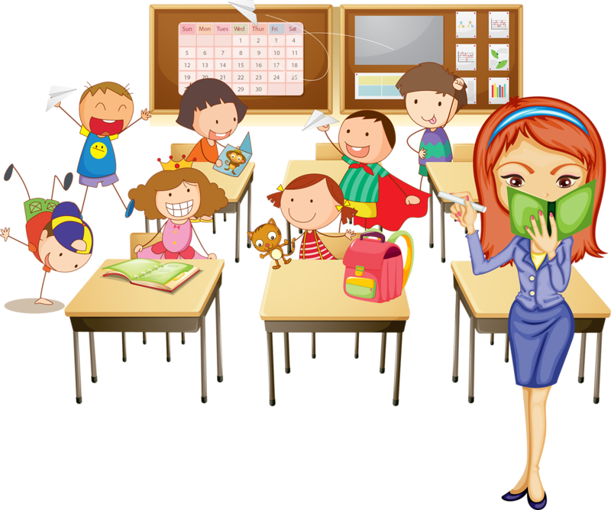
Рабочие органы самоуправления планируют и организуют деятельность учащихся по конкретному направлению, организуют и оценивают результаты соревнования учащихся в общественно полезной и досуговой деятельности.
Учебный сектор (зам. классного руководителя) - помощь в проверке дневников; - организация работы по развитию познавательных интересов - формирование команд к участию в викторинах, интеллектуальных марафонах; - организация помощи отстающим в учебе. - Учет посещаемости. | Трудовой сектор (зам. классного руководителя) - организация дежурства по школе, по классу; - участие в трудовых акциях; - работа по оформлению кабинета (озеленение, поддержание хорошего состояния мебели, поддержание чистоты). -проведение субботников;
Спортивный сектор (организатор спортивно - оздоровительной работы) - участие в спортивно-оздоровительных мероприятиях класса и школы; - формирование команды к спортивным турнирам, эстафетам. - Сбор информации о спортивных достижениях учащихся класса. | Культмассовый сектор - организация классных огоньков; - общешкольные и внутри классные праздники; - посещение театров, музеев, проведение экскурсий.
Пресс-центр
(редколлегия) - выпуск газет к важным датам и мероприятиям; - выпуск информационных листов о жизни класса.
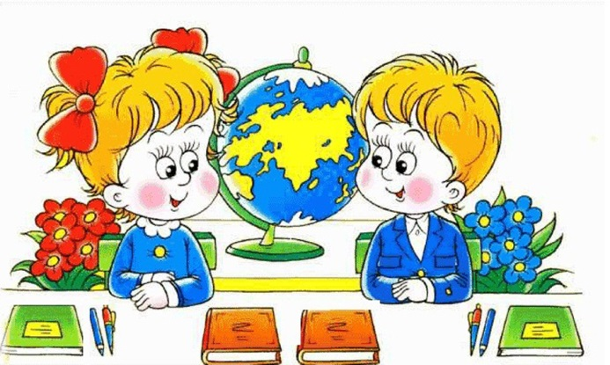

Общие сведения о классе

Девиз класса:
Мечтать! Надо мечтать
Детям единого племени!
Есть воля и смелость у нас, чтобы стать
Героями нашего времени!
Законы классного коллектива
- Закон Правды
Правда нужна не только тебе, но и окружающим. Будь правдив.
- Закон Добра.
Будь добр к ближнему, и добро вернется к тебе.
- Закон Заботы
Прежде чем требовать внимания к себе, прояви его к окружающим.
- Закон Любви.
Любовь – одно из древнейших и уважаемых чувств. Не стесняйтесь ее.
- Закон Милосердия
Тебе сегодня хорошо, а другим, может быть, плохо - не забывай о них.
- Закон Памяти
Народ, забывший свою историю, умрет. Помни о своем народе и своей истории.
- Закон Уважения
Хочешь, чтобы тебя уважали, уважай других.
- Закон Старости
Помни: старость уважается у всех народов. Будь цивилизованным.
- Закон Свободы
Будь свободным и отстаивай свою свободу, не забывая о свободе других.
- Закон Смелости
Вчера ты струсил, но сегодня ты у нас - в коллективе: будь смел.
- Закон Чести
Вспоминай о своей физической силе только наедине с собой. Помни о своей духовной силе, долге, достоинстве.
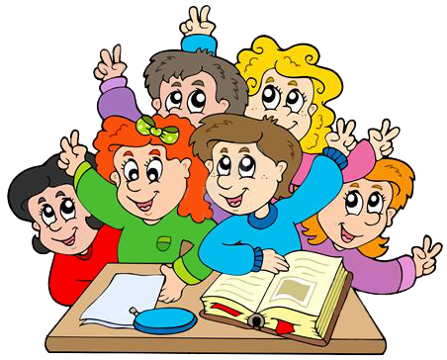
Список учителей-предметников, работающих в классе
Предмет | Фамилия, имя, отчество
Математика
Русский язык
Русская литература
История
География
Биология
Музыка
И.З.О.
Родной язык и родная литература
Литература народов Дагестана
физкультура
Технология

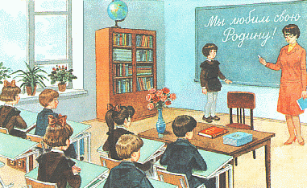
№ уро ка | звонки | Понедельник | Вторник | Среда | Четверг | Пятница | Суббота
1 | 8.00  8.45
2 | 8.55  9.40
3 | 9.50  10.35
4 | 10.55  11.40
5 | 11.50  12.35
6 | 12.45  13.30
Расписание занятий в классе


Список детей 6 «Г» класса
№ | Ф.И.О. ученика | Дата рождения | Домашний адрес
1
2
3
4
5
6
7

8
9
10
11
12
13
14
15

16
17
18
19
20
21
22
23

24
25
26
27
Сведения о родителях
№ | ФИО ребёнка | ФИО матери, отца, телефон | Место работы матери, отца, телефон
1
2
3
4
5
6
7

8
9
10
11
12
13
14
15

16
17
18
19
20
21
22
23

24
25
26
27

Сведения о занятости учащихся во внеурочное время
№ | Фамилия, имя | Кружки, секции
№ | Фамилия, имя | 1 полугодие | 2 полугодие
1
2
3
4
5
6
7

8
9
10
11
12
13
14
15

16
17
18
19
20
21
22
23

24
25
26
27
Сведения об участии учеников класса в классных и общешкольных делах
№ | Фамилия, имя
1
2
3
4
5
6
7

8
9
10
11
12
13
14
15

16
17
18
19
20
21
22
23

24
25
26
27

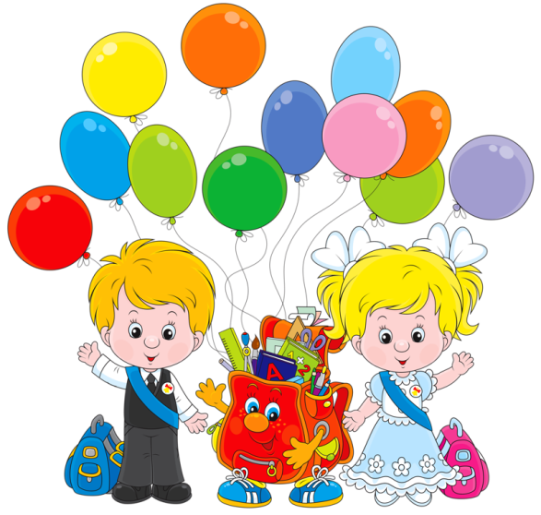
Дежурство по классу
№ | Фамилия, имя | Пн. | Вт. | Ср. | Чт. | Пт. | Сб.
1
2
3
4
5
6
7

8
9
10
11
12
13
14
15

16
17
18
19
20
21
22
23

24
25
26
27

Характеристика класса
Количество учащихся на начало учебного года: человек.
2003 год – девочка.
2005 год – мальчиков, девочки.
2006 год – мальчиков . девочек.

Родители в основном оказывают должное внимание воспитанию своих детей. Уровень работоспособности учащихся различный. Детский коллектив дружный сплоченный. Многие ребята отличаются большой ответственностью, выполняют различные получения. Уважительно относятся к учителям и родителям. Восприятие некоторых школьников отличается неустойчивостью и ограничено по объёму. Ребята стремятся к повышению своего уровня.

Социальный паспорт 6 «Г» класса

№ | Социальная группа |  | Ф.И. детей
1 | Дети - сироты, опекаемые дети
2 | Семьи без матери
3 | Семьи без отца
4 | Группа писка  А) на учёте ПДН КДМ  Б) на ВШК
5 | Дети - инвалиды
6 | Дети страдающие физическими недостатками
7 | Неблагополучные семьи
8 | Родители - инвалиды
9 | Малообеспеченные семьи
10 | Кому необходима материальная помощь
11 | Многодетные семьи

План – сетка
 ( 6 класс)   

Сентябрь
№ | Содержание мероприятий |  | ответственный |  | дата
1 | Оформление класса и классного уголка |  | Кл.руководитель и учащиеся.
2 | Выбор родительского комитета и актива класса |  | Кл.руководитель, родители и учащиеся.
3 | Контроль за единной школьной формой |  | Кл.руководитель
4 | Обеспечение книгами учащихся |  | Кл.руководитель и библиотекарь
5 | « ПДД» - беседа |  | Кл.руководитель
6 | Классный час « Твой дом – твоя школа» |  | Кл.руководитель
7 | Классный час « Досуг и режим для школьника» |  | Кл.руководитель
8 | Классный час « Моя будущая профессия» |  | Кл.руководитель
9 | Родительское собрание. |  | Кл.руководитель
Октябрь
№ | Содержание мероприятий | ответственный |  | дата
1 | Классный час « Мы против терроризма» | Кл. раководитель
2 | Классный час «С любовью к вам учителя!» | Кл. раководитель и учащиеся
3 | «Терроризм - зло» - беседа | Кл. раководитель
4 | Проверка книг и дневников | Кл. раководитель
5 | Классный час « Государственный символы» | Кл. раководитель
6 | « Наш класс – законы жизни» - беседа | Кл. раководитель и учащиеся
7 | « Правила поведения на переменах» - беседа | Кл. раководитель
8 | «Будь аккуратным и чистым» - беседа | Кл. раководитель

Ноябрь
№ | Содержание мероприятий | ответственный | дата
1 | Классный час «Крассная книга» | Кл.руководитель
2 | Классный час « Проблемы загрязнения окружающей среды» | Кл.руководитель
3 | Классный час « Правила поведения в ч/с» | Кл.руководитель
4 | Классный час «Загадки осени» - праздник | Кл.руководитель
5 | Беседа – « Наши права и обязаности» | Кл.руководитель
6 | Родительское собрание. Учебная дисциплина и ее значение. | Кл.руководитель
7 | Профилактика опозданий и пропусков | Кл.руководитель
8 | Беседа – « Отношение к школе и её имуществу» | Кл.руководитель
Декабрь
№ | Содержание мероприятий | ответственный | дата
1 | Классный час «История и празднование Нового года» | Кл.руководитель
2 | Классный час « Урок здорья» | Кл.руководитель
3 | Классный час «Творить добро» | Кл.руководитель
4 | Беседа – «ПДД» | Кл.руководитель
5 | Беседа – «Международный день инвалидов» | Кл.руководитель
6 | Беседа – «Поговорим о вежливости» | Кл.руководитель
7 | Новогодний праздник | Кл.руководитель, родители и учащиеся
8 | Выпуск новогодней стенгазеты | учащиеся

Январь
№ | Содержание мероприятий | ответственный | дата
1 | Классный час « В гостях у сказки» | Кл.руководитель
2 | Классный час «Хлеб всему голова» | Кл.руководитель
3 | Классный час «Мой дом – наведу порядок в нем» | Кл.руководитель
4 | Родительское собрание. Ребенок учится тому,что видит у себя в дому. | Кл.руководитель
5 | Беседа – «Безопасность на дорогах» | Кл.руководитель
6 | Проверка дневников и книг | Кл.руководитель
Февраль
№ | Содержание мероприятий | ответственный | дата
1 | Классный час «Честь имею» ко дню защитника отечества | Кл.руководитель
2 | Классный час « красота природы Дагестана» Поэты и писатели про Дагестан. | Кл.руководитель и учащиеся
3 | Классный час «О вкусной и здоровой пище» | Кл.руководитель
4 | Проверка дневников | Кл.руководитель
5 | Выпуск стенгазеты ко дню защитника отечества | Кл.руководитель и учащиеся
6 | Профилактика опоздания и пропусков | Кл.руководитель
7 | Беседа «Эти забавные животные. | Кл.руководитель

Март
№ | Содержание мероприятий | ответственный | дата
1 | Классный час «Мама – нет роднее слова» - праздник | Кл.руководитель
2 | Классный час «Как растения показывают ремя и погоду» | Кл.руководитель
3 | Классный час «Путешествие в страну чистых слов» | Кл.руководитель
4 | Беседа – «Вредные привычки» | Кл.руководитель
5 | Беседа – «Музыка и мы» | Кл.руководитель
6 | Проверка дневников и книг | Кл.руководитель
7 | Благоустройство школьной территории | учащиеся

Апрель
№ | Содержание мероприятий | ответственный | дата
1 | Классный час «День космонавтики» | Кл.руководитель
2 | Классный час «День смеха. Для чего нужна улыбка» | Кл.руководитель
3 | Класснй час «День птиц» | Кл.руководитель
4 | Класснй час «Мамина помощница» | Кл.руководитель
5 | Беседа « Соблюдение правил техники безопасности и дорожного движения» | Кл.руководитель
6 | Выпуск стенгазеты ко дню птиц | Учащиеся
7 | Беседа « Умей говорить нет» | Кл.руководитель

Май
№ |  | Содержание мероприятий | ответственный | дата
1 |  | Классный час « Подвигу народа жить в веках» - праздник | Кл.руководитель
2 |  | Классный час «1 Мая – праздник Весны и Труда!» | Кл.руководитель
3 |  | Классный час «День семьи» | Кл.руководитель
4 |  | Классный час « Вот и стали мы на год взрослей» - праздник | Кл.руководитель
5 |  | Ремонт и сдача книг. | Кл.руководитель и учащиеся
6 |  | Ремонт и благоустройство кабнета. | Кл.руководитель и учащиеся
7 |  | Родительское собрание. Подведение итогов учебного года. | Кл.руководитель, родители и учащиеся
8 | Экскурсия на природу. |  | Кл.руководитель

Работа с родителями

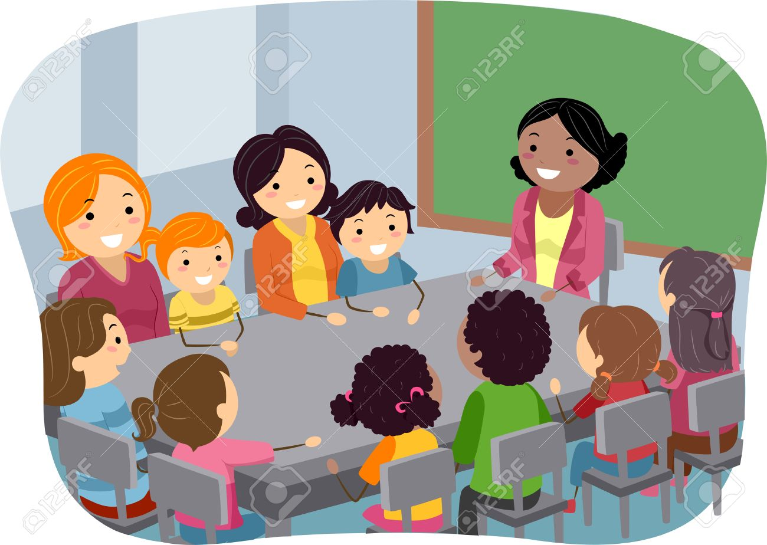

Родительский комитет
№ | Ф.И.О. | Телефон
1
2
3
4
5

Родительские собрания
четверть | № | дата | тема собрания
i | 1
ii | 2
iii | 3
iv | 4



Посещение родительских собраний

№ | список родителей | дата проведения, посещение
1
2
3
4
5
6
7
8
9
10
11
12
13
14
15
16
17
18
19
20
21
22
23
24
25
26
27

Индивидуальная работа с родителями

дата | содержание





